Ⅳ-4：筋萎縮性側索硬化症
１：筋萎縮性側索硬化症（ALS）の概念
（１）ALSとは
上位運動ニューロンと下位運動ニューロンの両者の細胞体(あるいは核周部)が散発性・進行性に変性脱落する神経変性疾患．
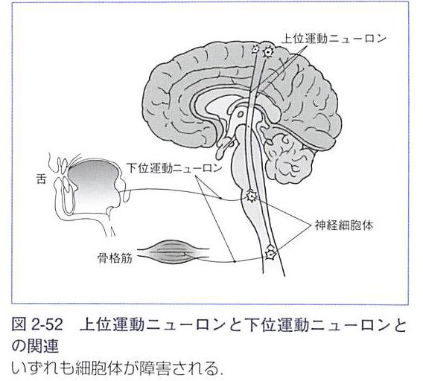
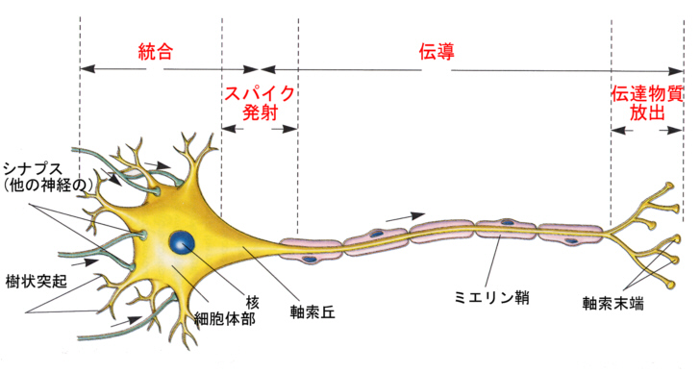

（２）ALSの特徴
運動ニューロンの細胞体のみが障害を負い，それにより脳からの指令が伝達されない状態となる．
そのため，筋力低下や筋萎縮が生じ，やがて死に至る．
その一方で通常，体の感覚，視力や聴力，内臓機能などはすべて保たれる．

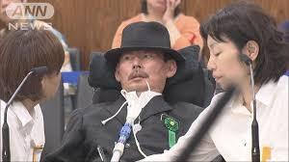

（補足）脳・神経・筋疾患の分類
A-神経変性疾患
１：パーキンソン病 ２：脊髄小脳変性症 ３：筋萎縮性側索硬化症
B-神経筋接合部疾患
１：重症筋無力症
C-筋疾患
１：筋ジストロフィー症
D-発作性神経疾患
１：てんかん

２：ALSの分類
ALSは，進行性の上位・下位連動ニューロン障害を，複数の身体部位で認めることが基本．

（１）上位・下位運動ニューロン徴候がともにみられるもの
①古典型
上位・下位運動ニューロン徴候が四肢・体幹・脳神経領域に進展．

②進行性球麻痺型
病初期に脳神経領域に強く，四肢にはあまり目立たない．

（２）上位運動ニューロン徴候を欠くもの
①進行性筋萎縮症
②フレイルアーム（frail arm）型：両上肢に限局するもの．
③フレイルレッグ（frail leg）型：両下肢に限局するもの．

（３）下位運動ニューロン徴候を欠くもの
①上位運動ニューロン型
②原発性側索硬化症
③Mills亜型：一側上下肢を侵し，痙性片麻源を呈する亜型．

（４）その他
①認知症を伴うALS（ALS-D）
明らかな認知症がみられる症例はおよそ2割程度であり，病期の進行とともに
比率が増加する．

②呼吸筋型
呼吸筋麻癖から始まる亜型．
筋萎縮性側索硬化症の約3％で呼吸不全が初発症状となり，その多くが上肢の脱力を
併発する．
原因不明の拘束性換気障害の原因疾患の1つに筋萎縮性側索硬化症があげられる．

３：原因
（１）原因
確定的な原因は不明．
神経の老化と関連があるといわれている．
その他に，興奮性アミノ酸の代謝に異常があるとの学説やフリーラジカルの関与があるという様々な学説があるが，結論は出ていない．

（２）病態
現在までに次のような病態が明らかにされている．
神経の老化との関連，興奮性アミノ酸の代謝異常，酸化ストレス，タンパク質の分解障害，あるいはミトコンドリアの機能異常といった様々な学説がある．

家族性 ALSでは20を超える原因遺伝子の変化が見つかっている．

日本人の家族性ALSでは，スーパーオキシド・ディスムターゼ（SOD1）遺伝子に原因があることが最も多く（約2割），そのほかFUS，TARDBP，VCP，OPTNといった遺伝子なども関連する．
一方，欧米の家族性ALSではC9ORF72という遺伝子に原因がある例が多く，人種や国による違いが指摘されている．

４：疫学
（１）有病率
日本におけるALSの有病率：１～2.5人／10万人
全国では約１万人の患者さんがいる．
家族性のALSの割合は約5.1%．

（２）性差・好発年齢
男女比＝1.3～1.4：1 男性にやや高い．
発症年齢：60～70歳が最も多い．

（３）遺伝等
両親のいずれかあるいはその兄弟，祖父母などに同じ病気の人がいなければ，遺伝の心配をする必要はない．
その一方で，全体の中のおよそ5％は家族内で発症することが分かっており，家族性ALSと呼ばれている．
この場合は，両親のいずれかあるいはその兄弟，祖父母などに同じ病気の人がいることがほとんどである．

５：症状
筋萎縮性側索硬化症は，手足・のど・舌の筋肉や呼吸に必要な筋肉が徐々にやせて力がなくなっていく病気である．
下位運動ニューロン症状，上位運動ニューロン症状，球麻痺症状，認知機能障害，陰性徴候が知られている．

（１）初期症状
発症様式により異なるが，上肢型(普通型)では上肢の筋萎縮と筋力低下が主体となる．
手指の動かしにくさや肘から先の力が弱くなり，筋肉がやせることから始まる．

（２）症状のタイプ
①上肢型（普通型）
上肢の筋萎縮と筋力低下が主体で，下肢は痙縮を示す．
全身の筋力低下，筋萎縮，繊維束性収縮（筋肉が小刻みに痙攣する）

②球型（進行性球麻揮）
摂食嚥下障害，言語障害などの球症状が主体となる．
話しにくい，食物が飲み込みにくいという症状から始まる．
舌の萎縮も著明となる．

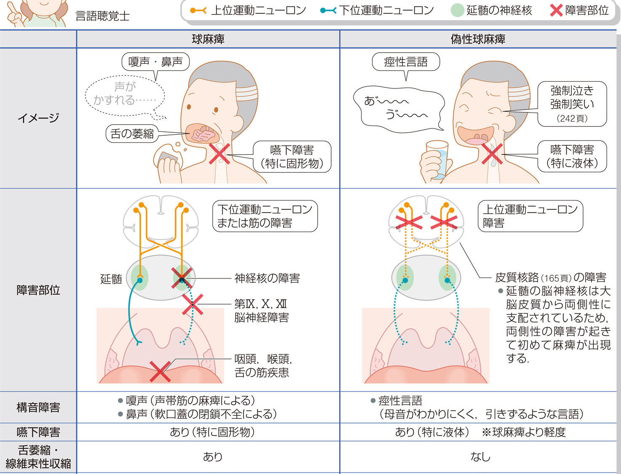
『病気がみえる 〈vol.7〉 脳・神経』から引用・編集

③下肢型（偽多発神経炎型）
下肢から発症し，下肢の腱反射低下・消失が早期からみられ，二次運動ニューロンの
障害が前面に出る型．

１）腱反射亢進
太い骨格筋につながる腱を，筋が弛緩した状態で軽くハンマーで叩くと，一瞬
遅れて筋が不随意に収縮する反射．
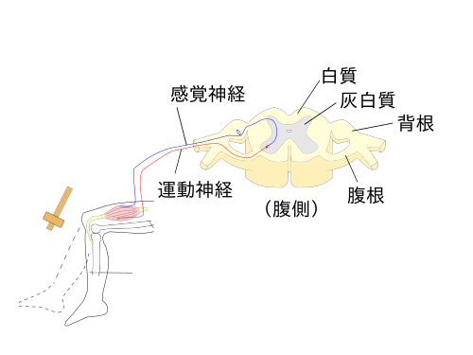

③下肢型（偽多発神経炎型）
２）Babinski徴候
病的反射の一種で，足の裏の外側（小指側）を強くこすると足の親指が甲の方に
反る脊髄反射の一つ．
生後3か月ほどまでの新生児で見られるが，それ以降の健常者には見られない．
随意運動を支配する錐体路に障害が起こると見られる．
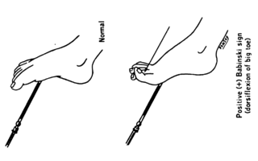

６：予後
（１）経過
症状の進行は比較的急速で，発症から死亡までの平均期間は約3.5年とされるが，正確な調査はなく、個人差が非常に大きい．
進行は球麻痺型が最も速いとされ，発症から３か月以内に死亡する例もある．
一方で，進行が遅く，呼吸補助無しで10数年の経過を取る例もあり，症例ごとに細やかな対応が必要となる．

（２）ALSの死因
第１位＝肺炎---14％ 第２位＝外傷---4.4％
第３位＝心停止・冠不全---3.4％ 第４位＝窒息---3％

７：治療法
根治療法はなく，対症療法が中心となる．
リソゾール（グルタミン酸拮抗薬）による薬物療法で生存期間を延長する効果がある．

（１）薬物療法
①病勢進展を抑制
リソゾールのみがALS治療薬として推奨されている．

リソゾール（商品名＝リルテック錠50）
神経伝達物質のグルタミン酸やフリーラジカルなどに関わり，神経細胞の障害を
抑えることでALSの進行を遅らせる薬．

②不安や抑うつ
抗不安薬や抗うつ薬を用いる．

③痙縮が著しい場合
抗けいれん薬を用いる．

④痛みに対して
鎮痛薬や湿布薬を用いる．

（２）その他の療法
①各関節の拘縮予防
リハビリテーションが重要となる．

②呼吸障害に対して
呼吸筋の訓練や咳介助，排出補助などの呼吸理学療法による対応を行う．
病状の進行により，気管切開による侵襲的な呼吸補助療法も行う．

③摂食嚥下障害が進行した場合
必要に応じて経鼻経管栄養，胃痩造設術などを考慮する．
また，誤嚥防止のための手術（声門閉鎖術・気管喉頭分離術・喉頭摘出術）を行う
こともある．
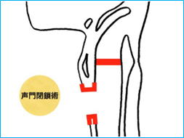

④コミュニケーションの確保
症状の進行により発語機能が変化していくため，早めに新たなコミュニケーション
手段を確立する必要がある．

8：ALSと歯科医療
（１）口腔症状
①上位運動ニューロン障害の徴候
口尖らし反射
下顎反射の充進
口唇の周りを軽く叩打すると口をすぼめ突き出す
構音障害
摂食嚥下障害

②下位運動ニューロン障害の徴候
球麻陣（延髄の運動神経核Ⅶ，Ⅸ，Ⅹ，Ⅻの麻痺）に伴い，以下の症状が顕著となる．

舌，咽頭，口蓋における筋の筋力低下
舌萎縮
喉頭の線維束性収縮による運動障害
咀嚼障害，摂食嚥下障害，構音障害

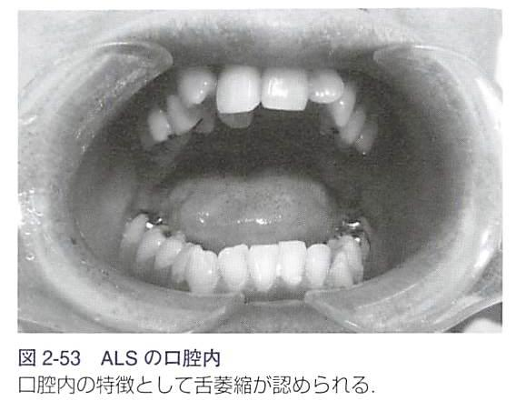

③ALSの呼吸不全と嚥下障害
呼吸不全と嚥下障害は並行して悪化していく．

④ALSの摂食嚥下障害

（２）歯科治療時の注意点
①車いすやストレッチャーによる来院の場合
診療室内では移動の際の動線に配慮し，移動の障害になるものをあらかじめ排除
する必要がある．
治療いすへの移乗を必要とする場合，複数の介助者により声かけをしながら移乗を
行うと安全である．

②身体の彎曲や変形を認める場合
診療体位と姿勢のコントロールが必要．
タオルやクッションなどで身体と診療台を埋め，体幹を安定させ，ベルトにより保定
するなどの工夫が必要．

③気管切開や人工呼吸器を装着している場合
通院困難となり，訪問歯科診療で対応することも多くなる．
バイトブロックによる呼吸抑制に注意を払うことも重要．
ラバーダム防湿下での確実なバキューム操作，吸引が要求される．
パルスオキシメーターを使用した経時的酸素飽和度の測定を実施する事も重要．
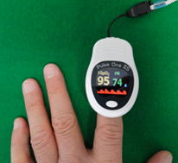

④その他
あらかじめ患者が表出できるサインを確認のうえ，歯科治療を進めていく．
口腔清掃は，徐々に部分介助や全介助となるため、病状に応じた介助が必要となる．
特に誤嚥性肺炎予防のための器質的ケアは重要．

口腔周囲筋の機能維持のために間接訓練が欠かせない．
関節訓練---可動域訓練（ROM)や開口訓練など

栄養状態の評価のもと、食内容ならびに食形態の検討も重要となる．

補足：気管カニューレを使用している方への注意事項
気管カニューレを使用している方は気管内肉芽ができやすくなる．
そのため肉芽からの出血や，腕頭動脈からの出血リスクもある．
気管カニューレに触らない事が重要．
